Pesquisa Mensal de Emprego – PME

Objetivo: Produzir indicadores mensais sobre a força de trabalho que permitam avaliar as flutuações e a tendência, a médio e a longo prazo, do mercado de trabalho.

Revisão: A revisão da Pesquisa Mensal de Emprego visou possibilitar a captação mais abrangente das características de trabalho e das formas de inserção da força de trabalho no sistema produtivo, fornecendo, portanto, mais informações para o estudo do mercado de trabalho e para a formulação e acompanhamento de políticas públicas.
Em síntese, os principais objetivos da revisão da PME foram:
1 – implementação das algumas mudanças conceituais no tema trabalho, seguindo as recomendações internacionais;
2 – ampliação da investigação para se ter melhor conhecimento da população economicamente ativa e da população disponível para o mercado de trabalho;
3 – ajustamento no processo de rotação da amostra para dar mais condições de acompanhamento longitudinal dos resultados;
4 – melhor operacionalização dos quesitos para captação das informações de forma a aprimorar a mensuração dos fenômenos;
5 – introdução do uso do coletor eletrônico para a realização das operações de coleta visando aprimorar o sistema operacional da pesquisa e agilizar a apuração dos resultados.

Cobertura territorial: área urbana de seis regiões metropolitanas: Recife, Salvador, Belo Horizonte, Rio de Janeiro, São Paulo e Porto Alegre.

População objetivo: Pessoas de 10 anos ou mais residentes na área urbana de cada região metropolitana.

Nível de estimação: para cada uma das 6 regiões metropolitanas e o total delas.

Referência temporal dos dados:
Características de trabalho: semana de referência e 365 dias
Procura do trabalho: semana de referência, 30 dias e 365 dias
Rendimento efetivo no mês de referência
Rendimento mensal habitualmente recebido no trabalho que tinha na semana de referência

Periodicidade: mensal

Cadastro de referência: baseado na divisão político administrativo de 2000, que compõe as regiões metropolitanas de abrangência da pesquisa. Setores censitários do Censo Demográfico de 2000. Os setores da amostra são atualizados anualmente com a operação de atualização da Listagem.

Plano amostral:
A PME utiliza uma amostra probabilística de domicílios, estratificada e conglomerada em dois estágios, para cada Região Metropolitana (RM) de abrangência da pesquisa. Dentro de cada município ou pseudo-município é feita a seleção das unidades primárias de amostragem (UPAs) e posteriormente das unidades secundárias de amostragem (USAs). As unidades primárias de amostragem (UPAs) da pesquisa são os setores censitários, enquanto as unidades secundárias de amostragem(USAs) são os domicílios.
A seleção dos setores é através de amostragem sistemática com probabilidade proporcional ao total de domicílios ocupados obtido pelo Censo Demográfico de 2000. Após a seleção dos setores, e com base na listagem atualizada de domicílios nestes setores, faz-se, então, a seleção dos mesmos através de amostragem sistemática simples. A seleção dos domicílios da amostra é feita a partir de intervalos de seleção de domicílios fixos por setor.

Tamanho da amostra:

Composição da amostra por Região Metropolitana

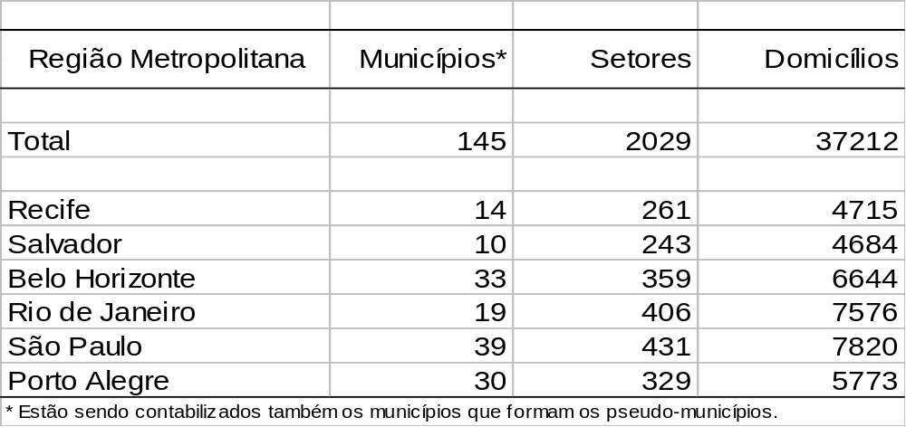

Técnica de coleta: Nos domicílios selecionados pela pesquisa, todos os moradores respondem a um questionário eletrônico através de entrevista assistida.

Para maiores informações sobre a PME consulte a Série Relatórios Metodológicos volume 23.

